论文阅读：Adaptive Mixtures of Local Experts“1 Making Associative Learning Competitive”
将联想学习变为竞争学习。MoE通过门控机制实现了这种竞争，即让专家竞争来处理数据。
引入MoE的核心动机：
传统的单一神经网络在尝试学习多种不同的、可能不相关的子任务时，会遇到“干扰效应”的问题。
干扰效应：当一个网络需要学习多个不同的任务时，对一个任务的学习会覆盖或破坏对另一个任务的学习。如一个网络先学习识别猫，再学习识别狗。网络可能会在学习狗的时候忘记猫的特征。
这种内部权重更新的冲突导致：
·学习缓慢：模型需要更长的时间才能收敛，因为它不断在不同任务之间调整权重。
·泛化能力差：即使模型在训练集上表现良好，但在未见过的新数据上可能表现不佳，因为它没有真正理解每个子任务的独立特征。

MoE 训练的核心机制：
“门控网络将一个新的案例分配给一个或少数几个专家”： 再次强调门控网络的路由功能，它实现了稀疏激活。不是所有专家都参与计算，只有被选中的少数专家会活跃。
“如果输出不正确，则权重更新仅限于这些专家（以及门控网络）”： 这是解决“干扰效应”的关键。当模型做出错误预测时，反向传播的误差信号只会回传给被激活的专家和门控网络。那些没有参与当前计算的专家，其权重不会被更新，也就不会受到不相关任务的干扰。这种局部化的权重更新是 MoE 能够高效处理多任务和大规模数据的根本原因。

当时的MoE的局限性：
当时的误差函数设计未能充分利用这种局部性，反而通过输出的线性组合，当最终输出是所有专家输出的加权平均时，即使某个专家不是最适合处理当前输入的，它的输出（即使权重很小）仍然会参与到最终的预测中，并接收到误差信号。可能导致专家在输入空间上的职责边界模糊，未能真正形成高效的“领域专家”。
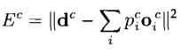这是原本的误差公式
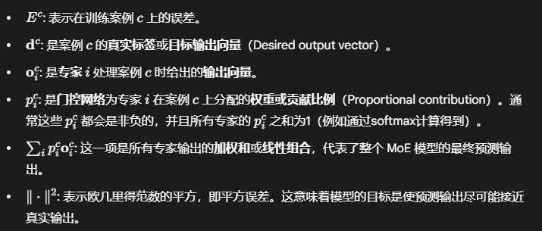
这种误差函数的本质缺陷是，由于最终误差是基于所有的专家的输出加权和，所以一个专家就必须去弥补其他所有专家共同作用后，与真实目标之间存在的差距。
“强烈的耦合”由于每个专家都在弥补“集体”的不足，所以他们的训练目标是相互依赖的。一个专家的参数调整会改变这个“集体”的输出，进而改变其他专家需要弥补的“残差误差”，这导致了其他专家接收到的误差导数也发生变化。
这样的后果会导致每个案例都使用许多专家的解决方案。这是这种耦合的直接后果。为了最小化整体误差，系统会倾向于让多个专家都贡献一点力量，而不是只让一个最擅长的专家发挥主导作用。因为每个专家都分担了部分残差误差，而不是被强制去完全承担某个任务。这与我们期望的“稀疏激活”和“专家特化”的目标相悖，可能会导致：
- 计算效率低下： 激活的专家数量过多，增加了计算量。
- 专家泛化性差： 每个专家未能形成清晰的专业领域，职责边界模糊。
作者提出一种新的误差函数定义，使其鼓励专家之间相互竞争，而不是当前的协作。这种“竞争”意味着每个专家都被激励去成为某个特定领域的最佳专家，而不是去弥补其他专家的不足。当一个专家对某个输入表现最好时，它就应该完全负责这个输入，并从误差信号中得到主要的学习机会，而其他不相关的专家则不应参与或只参与极少。这正是下一段将要介绍的“竞争式 MoE”（Competitive MoE）的核心思想。
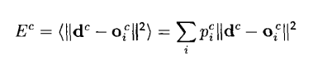
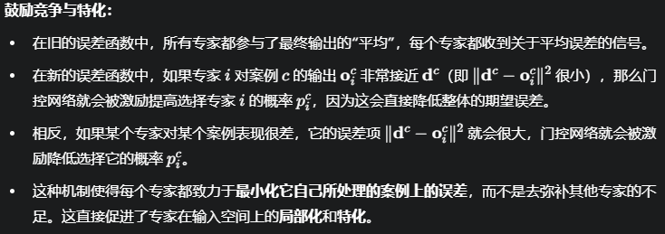
门控网络不再仅仅是“混合”专家输出的比例控制器，而是选择最佳专家选择器。它的学习任务是为每个输出找到最合适的专家，并提高选择该专家的概率。
在原本的方法中，专家们合作产生总体的预测，每个专家贡献一部分，产生残差。而现在，每个专家都要独立地完成地产生整个输出向量，然后由门控网络来决定使用谁的完整输出。由于每个专家都独立地尝试产生完整输出，其优化目标是最小化它自己的输出与真实目标之间的差异 (∥dc−oic​∥2)。这个误差计算不依赖于其他专家的输出或权重。这极大地减少了专家之间的直接干扰，使得它们可以独立地发展各自的专长。
虽然解耦了，但是没有完全解耦。一个专家改变它地权重就会改变它地输出，进而改变门控网络对其他专家地责任分配。
• 门控网络学习的直觉解释： 这句话解释了门控网络是如何学习并分配责任的。
- 门控网络的优化目标：最小化总体的期望误差 ∑i​pic​∥dc−oic​∥2。
- 如果专家 k 的表现好（误差 ∥dc−okc​∥2 小）： 那么为了减小整体的期望误差，门控网络会倾向于提高 pkc​，让这个表现好的专家更多地参与。
- 如果专家 k 的表现差（误差 ∥dc−okc​∥2 大）： 为了减小整体期望误差，门控网络会倾向于降低 pkc​，减少这个表现差的专家的参与。
• 这种机制本质上是强化学习或信用分配（Credit Assignment）的体现。门控网络根据每个专家的表现（由其自身的误差来衡量）来调整其“责任”或“权重”，从而让表现好的专家获得更多的“上场机会”。这正是“竞争”得以实现的动力学过程。
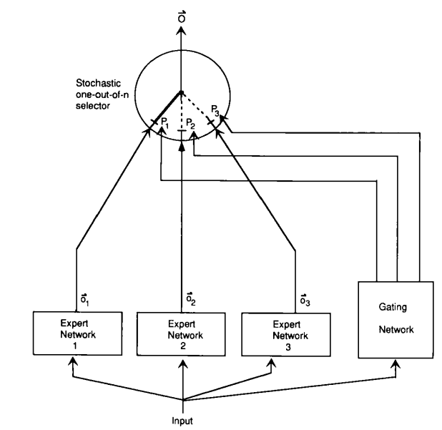
它引入了一个基于高斯混合模型的负对数似然误差函数，并详细阐述了其梯度与旧误差函数的梯度之间的差异。关键在于，新误差函数的导数包含了一个能够动态评估专家相对表现的加权项，这使得模型能够更有效地将学习信号分配给那些表现良好且有潜力的专家，尤其是在训练初期，从而加速了模型的收敛并鼓励了专家之间的更强的竞争和特化。
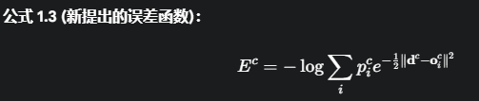
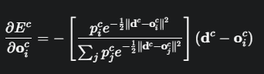
这一段提出了一个理解 MoE 的新的理论框架。它将 MoE 中的专家视为高斯混合模型中的高斯分量，而整个 MoE 系统则被视为一个输出向量的生成器。在这种视角下，MoE 的训练目标就是通过竞争性学习（即门控网络对专家的选择）来调整每个专家（高斯分量）的参数，使得整个系统能够生成与训练数据中目标输出向量分布相匹配的输出。这为 MoE 的训练和其新误差函数（基于负对数概率）提供了更深层次的概率解释。

